项目报告

施云翀，马嘉欣，徐奕

2025年1月

**1 引言**

本项目为SI100B课程的最终项目，项目文件已上传至：<https://github.com/ProjectEggGame/PikyorEgg.git>。

《捡蛋》是一款任务闯关类的养成游戏。玩家将作为一只被主人抛弃的小鸡醒来，通过与世界的交互，完成一系列任务，最终完成孵出小鸡、繁育后代的目标，这个游戏希望能通过沉浸式的体验让玩家感受到成长和生育的美好，用小鸡眼睛看生育，从而从某种程度上帮助我国生育率回升。

两个世界、五个任务、无数种地图、五类NPC、超多交互实体，该游戏将带你用小鸡的眼睛重新看看这个世界。在主世界中，你需要捡拾米粒、收集树枝、通过转送门进入异世界，并且与此同时提防蠢蠢狐狸的袭击。而后，你会遇到与母鸡情敌的搏斗，这么做是为了觅得良配——你的公鸡伴侣。最后蛋蛋工厂将会根据你的形容词选择，利用ai画出一颗特别地蛋，也就是你的孩子。在异世界中，酷似十字路口的地图也许会让你想到什么，而你需要在这里做出选择，或是通过答题获得线索，或是以受伤为代价以身试险，以此找寻真正的方向。

为了让玩家有更好的游戏体验，我们实现了鼠标浮窗、hud指令、游戏内音量调节、画面4：3与16：9的更换选择、本地存储，以及一些动画的制作，尽可能地接近真实地游戏体验。

《捡蛋》中有充足的剧情说明以及教程指引，但如若你仍有疑问，可以随时跟连接LLA语言模型的“系统”提出疑问，相信我，你会得到满意的解答的。

**2 项目实施**

**2.1 场景**

2.1.1 DynamicWorld主世界

游戏的主世界，小鸡在此完成大部分的任务。这里着重介绍地图的随机生成：

创建地图前，玩家可选择决定地图生成的随机数种子，然后使用python的random库生成随机数实现地图随机生成。玩家恒定出生于(0, 0)，随机生成两个方向向量和长度，生成两段草径，并在第一个方向向量的末端生成一个狐狸塔、第二个方向向量末端固定生成一个大鸡圈。地图中的狐狸、米粒、母鸡等均在游戏开始时由随机数决定位置，游戏过程中由随机数决定随机游走方向。

|  |  |  |
| --- | --- | --- |
| (a)小鸡的家 | (b) 母鸡鸡圈 | (c)狐狸塔 |

图1 DynamicWorld地图元素展示

|  |  |  |
| --- | --- | --- |
| (a) 方向1 | (b) 方向2 | (c) 方向3 |

图2 DynamicWorld随机种子地图生成展示

2.1.2 WitchWorld异世界

老巫婆的世界中善恶并存，唯有得到长老教化的小鸡方能诞下通灵性的小鸡。老巫婆鸡可以帮助主角小鸡接受教育，但是前提是你要躲避狐狸的追踪和袭击，寻找线索并分辨出假长老鸡。

|  |  |
| --- | --- |
| (a) 异世界地图 | (b) 答题页面 |

图3 WitchWorld部分展示

* + 1. 场景镜头移动

所有World类世界（即上述两场景）实现镜头跟随：镜头在游戏中以一个向量存储其位于游戏地图上的位置。渲染时，根据地图缩放比例，仅筛选出位于窗口可视范围内的实体和方块渲染，每个元素通过自身位置、镜头偏移和地图缩放比例，计算出在屏幕上的位置，随后渲染。

并且我们额外实现了，即在镜头跟随中建立了交互：

1）按下空格键，镜头跟随关闭

2）按住鼠标中键滚轮可以拖动地图。

2.1.4 互动物品

互动物品在World存在，有多种互动物品，照片展示如下。

|  |  |  |  |  |  |  |
| --- | --- | --- | --- | --- | --- | --- |
| (a) 米粒 | (b) 树枝 | (c) 鸡窝 | (d) 传送门 | (e) 线索 | (f) 神奇的墙 | (g) 栅栏 |

图4 交互物品

2.1.4.1 各交互物品介绍

(1) 米粒：Entity类，当主角与米粒距离小于特定值后，米粒被自动捡拾，并且被从世界移除，米粒数量会转化为小鸡（玩家）的生命值。

(2) 树枝：Entity类，与米粒几乎一样。树枝数量会转化为玩家背包中的树枝数量。

(3) 鸡窝：Entity类，收集100树枝后，玩家可在家中键入H建造鸡窝。

(4) 传送门：Block类，当玩家在该方块上停留满3秒，传送启动，玩家会被传送到异世界。

(5) 线索：Entity类，类似米粒，但不会改变小鸡属性，只会调出一个Window窗口，并且被从世界移除。

(6) 神奇的墙：Block类，叠在Map的Block上，允许玩家通过，Enemy不可通过。

(7) 栅栏：Block类，叠在Map的Block上，谁都不能通过，装饰的作用更大。

2.1.4.2 交互实现说明

实体被创造后，其tick函数会在每一帧被调用，该函数中有实体坐标和玩家坐标的距离计算，并检测是否小于特定值，若满足，则执行对应操作，如调用player中的grow函数来实现吃了一粒米后玩家生命值1点的增长。

**2.2 角色**

2.2.1 主要角色

小鸡！主要角色是由玩家控制的小鸡。

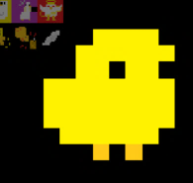

图5 主角小鸡，代入玩家

2.2.1.1 移动控制实现原理

玩家通过wasd四个按键可以操控小鸡进行移动，其中四个方向的走动配有不同的图片。小鸡拥有自己的坐标，因为最后根据坐标被渲染到Map上，所以我们按键的控制本质是对小鸡x、y坐标做增量加减，每一帧检测按键是否按下，按下则执行加减。此外，同时按下Ctrl和方向我们使加减的增量翻倍，同时按下Shift和方向，我们使加减的增量减半。

2.2.1.2 小鸡自有属性

小鸡有自己的生命值、背包树枝值、血条、技能包。展示在了每个World的左上角以及状态面板里，状态面板可用E键调出。

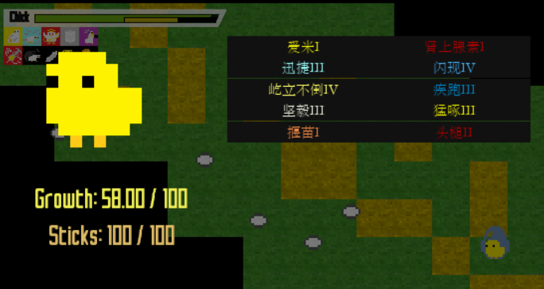

图6 这张图既可以看到血条又能展示面板

2.2.2 友好NPC

2.2.2.1老巫婆鸡

存在于异世界，我们让老巫婆鸡任意的移动、但极为缓慢，等待玩家答题得线索后找到它，确认并找到它后，它会作为传送门送小鸡回到主世界。这里主要通过坐标和random模块实现任意方向的移动，然后还是tick函数中的距离计算，检测玩家并传送。

为了让阅读此报告的人也能体验辨别真假长老鸡，就不展示长老鸡地图片了。

2.2.2.2 Strong的公鸡

朋友们，你还见过比图片上的公鸡母鸡更加恩爱的夫妻吗？他们有自己的一个鸡窝，只会在自己的鸡窝周围一定范围内运动。公鸡不具有血量和战斗力，Peace and Love。

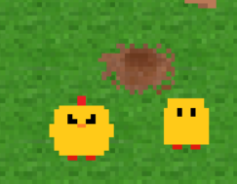

图7 恩爱的鸡夫妇和他们的鸡窝

但小鸡也该拥有自己的爱情，所以玩家的任务是杀死一只母鸡，然后带着单身的公鸡回家，下蛋。公鸡对玩家的跟随与下文敌人对玩家的追踪实现方法一致，下文会介绍。

|  |  |  |
| --- | --- | --- |
| 1. 失去母鸡后变成单身狗 | (b) 所有丧偶的公鸡都可被选择 | (c) 公鸡跟着小鸡乖乖回家 |

图8 如何将一只公鸡带回家

2.2.3 敌人

2.2.3.1 蠢蠢的狐狸

蠢蠢狐狸是出现频率最高的敌人，他们守卫在主世界的狐狸塔，也在老巫婆世界出现。一样，还是tick函数检测玩家，一旦距离小于A，狐狸开始以玩家实时所在位置为目标位置开始移动；一旦距离小于B，调用Player.damage( )函数，实现对小鸡血量的扣除。

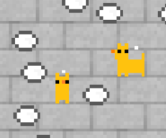

图9 蠢蠢的狐狸在盯着你看

2.2.3.2 丰腴的情敌

情敌母鸡也可以攻击玩家，且战斗力更强，攻击的能力同狐狸一样实现，仅设置了不同的参数，不过多赘述。

根据剧情，我们只有把母鸡杀了，小鸡才能上位。因此，进攻系统出现了。详细的进攻实现我们会放在创意当中介绍，这里介绍Enemy部分的被进攻相关部分：每只母鸡都有自己独立的hp血量，你可以通过将鼠标放在该鸡上看到血量剩余。血量的创建和加加减减写在Damageable类（继承Entity类）中，Player继承故能被伤害，Enemy类也继承，也支持被伤害。

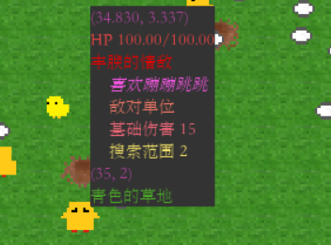

图10 丰腴的母鸡

2.2.3.3 假长老鸡

剧情需要，假长老鸡作为“错误选项”的身份在异世界存在。他们的伤害不同于狐狸与母鸡，只会对玩家造成一次伤害，用bool类型的flag实现。

|  |  |  |  |
| --- | --- | --- | --- |
| (a) 长老鸡1号 | (b) 长老鸡2号 | (c) 长老鸡3号 | (d) 长老鸡4号 |

图11 老巫婆鸡正藏匿于四只长老鸡中

**2.3 游戏机制**

2.3.1 核心机制

玩家是一只被原主人抛弃的小鸡，它唯一的愿望就是长大并生下一颗厉害的蛋，也就是本游戏的终极目标——产蛋。

我们为终极下蛋任务做了铺垫和细化，变成了五个任务：吃米长大——捡枝造窝——得长老教化——觅得良配——许下对蛋的心愿。任务会逐一解锁，也需逐一完成，解锁全部任务，通关游戏并得到一颗独一无二的蛋 的图片，供玩家保存。

在世界窗口下，玩家键入Tab可调出任务面板。任务在未解锁的时候不能查看，上一项任务未完成，下一项任务就不会解锁。这里的任务页面切换，是由页面类的变量，等于不同数时渲染不同文字，来实现的——好用的if。

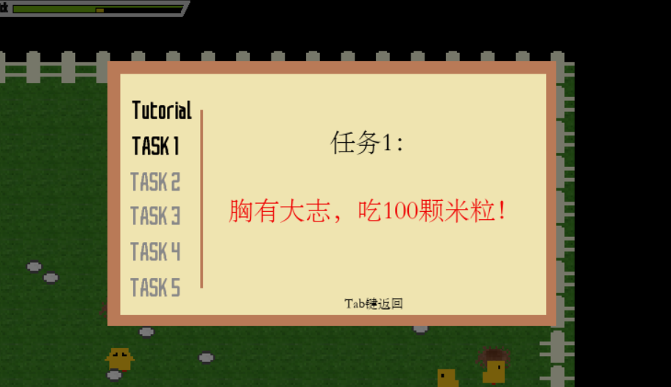

图12 任务面板

2.3.2 碰撞系统

原设计案中，只检测运动起始点和终止点的碰撞是完全不严谨的，速度较快时极有可能穿墙而过；但检测方块路径移动碰撞会使代码过于复杂。为简化模型，我们将所有实体均视为点，多个实体之间的临近判定改为实体位置的曼哈顿距离判定；实体与方块的碰撞采用较为严谨的判定系统。

原始速度

实际速度

图13 原理示意图

在World类中有一个rayTraceBlock函数，可以一次性获取由起始点开始、特定方向、特定长度内，所有经过的方块和与方块的碰撞点。遍历其返回列表，即可获得实体移动时碰撞到的方块。特别地，当实体撞到方块边界或方块角落时，如果有剩余的速度，游戏会将剩余速度投影到撞击后实体仍然能够移动的方向。

2.3.3 资源系统

游戏的资源管理交由Texture类和ResourceManager类实施。ResourceManager存储了所有注册的Texture实例，避免了频繁的文件读写，每个Texture实例对应唯一ID即资源文件路径，并分别选择性地适应了三种渲染方式（Map、UI、System三种），针对不同需求，调用Texture类的对应渲染函数即可实现。需要自定义渲染时，也可以调用getSurface直接获取pygame表面进行相应的绘制工作。

2.4 LLM

2.4.1 对话系统

键入Enter即可跳出对话窗口。

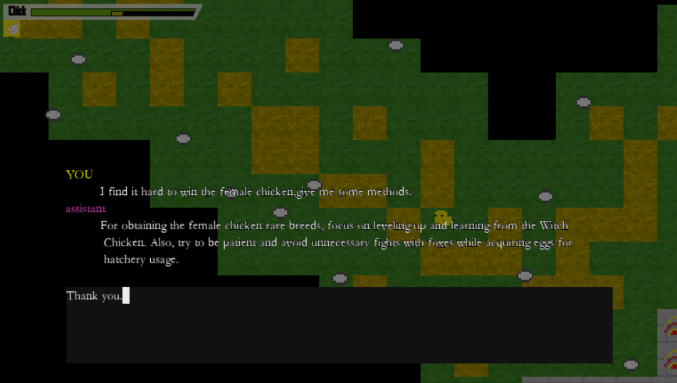

图14 对话系统窗口

此处我们让LLA语言系统作为一个“系统”存在，（感觉需要在最开始的plot最后强调一下 有任何难题可以像LLA询问）我们训练它说话简短，不回答与游戏无关的问题，并通过让它了解游戏的内容与玩法、以及所有键入的用法，来训练它成为一个系统。

在此界面中，单击输入框开始输入，输入框适应了中文输入法，可以使用左右方向键调控输入位置，可以使用Backspace和Delete键删除字符，长按可连续删除。

对话内容过多时，可以使用鼠标滚轮上下滚动，回顾过往的对话。

2.4.2 决策系统

Ai给一些形容词来描述蛋，让玩家选，然后用选出来的词语，自己来画一个颗蛋（我们有基础的素材，ai实现挑选素材、给素材选颜色）

限于语言AI的不完备性，AI给出的回复有时不能很好地适应格式需求。此时我们会重新将记录发给AI，尝试让AI重新生成一份合适的回复。语言AI对于图像、颜色等的处理稍逊色，但我们已经努力令其生成合适的结果，并将它选定的素材和颜色按照合适的次序，以随机数生成位置的方式组合，并呈现在玩家眼前。

|  |  |
| --- | --- |
| (a) 选择页面 | 1. 蛋蛋生成页面 |

图15 Ai决策部分展示

**2.5 游戏性**

很明显，我们是真的想做一个体验感良好的游戏，合理的剧情、舒适的交互、清晰的规则，我们实现每一个功能都并非堆砌，是实打实地玩家更好的用户体验。

2.5.1 菜单

我们的游戏有三种菜单，分别为游戏开始时呈现的主菜单、设置菜单、暂停菜单和死亡菜单。由图片渲染、文字渲染和按钮组件组成。

所有的按钮初始化时，给定4个参数，确定按钮组件相对于窗口的大小，随后由onResize函数根据窗口大小计算出每个组件的实际大小。每个组件中有位置、宽高、定位方式、名称、浮窗描述、是否可用、颜色、默认文字颜色等属性，配备onMouseDown、onMouseUp、onHover、onTick四个回调函数。每当鼠标传入操作时，系统判断鼠标的位置是否位于这些组件之上，然后根据鼠标操作调用组件相应的回调函数，实现事件响应。

|  |  |
| --- | --- |
| 1. 主菜单 | 1. 设置菜单 |
| 1. 暂停菜单 | (d) 死亡页面菜单 |

图16 菜单合集

2.5.2 BGM

主菜单有一个音乐，每个世界有一个音乐，捡米粒织窝等事件都有各自的音效。

为了保证音乐顺利播放，我们通过统一的音乐管理器实现。背景音乐和音效被分开管理，因为考虑到我们对两者有明确不同的需求：一个一直播放，游戏开始到游戏结束之间始终播放，可能会随世界变化而变化，但不停；另一个随玩家的操作播放或暂停。

但实现的方式大同小异。各有一个表示开关的bool类、表示音量大小的float类（我们的音量可在setting里拖拽调整）、存有可能会播放的所有音乐的列表，以及播放状态列表。如我们为了实现暂停存档，播放状态列表会存放暂定的时间，没有暂停过就是0。音效，因为pygame.mixer.Sound用法与music不同，music一个时间只能有一个声音在播，sound可多个同播，则sound状态列表放置在播的音效，以便于对任意一个精准执行暂停的命令。

**2.6 代码**

由于我们的代码基底搭建时间较早，因而没有完全采用提供的模板。参考模板，我们最终对基底做了较大的扩展和修改。

1. 游戏很大程度上仿照了Minecraft的代码结构和术语名称，例如Block方块即Tile；Entity实体即所有不可动实体、NPC和Player，World世界即Scene。
2. 采用多线程，分事件、渲染、游戏、异步四线程，分别处理玩家输入消息、渲染、游戏更新、AI交互，提升游戏性能。
3. 舍弃了原有的EventListener机制，改为tick机制、信息取用机制（而不是直接响应），实现次序更严谨事件处理逻辑；将交互信息存储在Interact中，在Window、World等不同位置均可以获取所有的玩家交互信息，让玩家拥有更丰富的操作，和更简便的代码实现。
4. 不需要Collidable类；所有元素均可在tick中实现其自身的碰撞逻辑，主要是MoveableEntity。
5. 所有Box类改为Window类，并定义了更丰富的组件和功能。
6. Portal类，改为世界上的一个“传送法阵”方块。
7. 和Java源文件结构，减少单文件的代码量和类的数量，并按不同功能将代码分装在各个文件和各个文件夹中。
8. 多态思维、更深度地面向对象，扩展了各个游戏元素的表现和行为丰富度。

另，各文件的具体说明已写在readme.md，文末也附明了。

2.7 **创意**

2.7.1剧情窗口

为了增加玩家沉浸式的体验，游戏设置了剧情窗口，通过游戏开始前的剧情介绍，让玩家沉浸式进入游戏的世界。在剧情窗口中，玩家可以通过按钮与窗口互动，逐页翻动剧情窗口或直接跳过。

2.7.2 实时战斗系统

为了增强游戏性和趣味性，我们采用了实时战斗模式。玩家独享一个主动技能列表、一个被动技能列表，分别存储玩家拥有的主动/被动技能。由于技能机制的特殊性，此模块采用了事件响应的机制，在玩家受到伤害前后、tick执行前后、成长前后、死亡前添加了事件队列。技能的获得是永久的，获得技能后，技能会在玩家的相应事件队列中永久地添加响应器来实现技能功能。例如被动技能屹立不倒，就是在preDeath死亡前队列添加响应器取消死亡，然后为玩家回复一定的生命值。主动技能都拥有onUse，由Player类的tick函数检测玩家的鼠标左键行为，调用选中主动技能的onUse触发主动技能。

|  |  |
| --- | --- |
| 1. 主动技 | 1. 被动技 |
| 1. 准备模式样式 | 1. 技能升级 |

图17 技能相关展示

2.7.3 鼠标浮窗

在所有菜单界面，将鼠标悬浮在按钮上方时，按钮底色及文字颜色会进行对应更改，增强菜单的交互性。

|  |  |  |
| --- | --- | --- |
| (a) 主世界里 | (b) 异世界里 | (c) 菜单面板上 |

图18 随处可见的鼠标浮窗

2.7.4动画

利用游戏每一帧都会渲染，让相同的实体在不同帧按顺序渲染不同的图片，从而实现了动画感。无法在文档中展示，玩家可以在游戏中的织窝和教化时看到。

2.7.5 个性化设置窗口大小

考虑到pygame的渲染分辨率问题和玩家的电脑屏幕大小不同，初始窗口的大小一定是玩家电脑屏幕长款的各一半；随后允许玩家手动更改窗口的大小，以获取更佳的游戏视觉体验。我们对游戏做了16:9和4:3两种比例的适应，玩家可以在设置中调节选用的屏幕比例。

为了实现不同比例的渲染，游戏采用渲染器Renderer对pygame的渲染再封装，给每个Texture一个固定的缩放比例，给Renderer一个适应窗口大小的可变缩放比例，并将所有的渲染任务全部交由Renderer完成，窗口大小改变时统一重算表面缩放并保存，避免了每帧计算缩放导致的严重性能问题。

2.7.6本地保存功能

考虑新手玩家的游戏流程不熟悉且前期难度较大，或是玩家希望保存当前生成的世界，游戏配备了保存的功能。使用python的json库，将World中所有的Block，Entity（包括NPC，Player以及Player的技能）打包为字典保存在json文件中，玩家在存档加载界面就可以看到玩家先前保存的存档，存档过多时还可以上下滚动鼠标滚轮翻看。

2.7.7随机数种子指定、世界名称指定

为了适应存档功能，游戏允许玩家在创建世界时指定游戏随机数种子和存档名称（也即世界名称）。留空时，随机数种子采取python的time库perf_counter_ns()作为游戏种子，名称默认为“种子+序列世界”。如果玩家指定的种子不合法，或世界名称已存在，游戏会给出提示并拒绝玩家创建世界。极小概率下，如果默认名称重复，则在名称后添加“（1）”“（2）”确保一定不存在重复名称。

*附件：*

*- assets/ 所有静态图像、声音资源、字体*

*- block/ 方块相关逻辑*

*- block.py 所有的方块类和子类*

*- manager.py 方块资源管理器，将方块类和方块ID一一对应，减少循环import、局部import*

*- entity/ 实体相关逻辑*

*- active_skill.py 所有主动技能类*

*- enemy.py 所有敌对生物类*

*- entity.py 实体基类，及玩家、蛋等末端实体类*

*- manager.py 实体资源管理器，将实体类和实体ID一一对应，减少循环import、局部import*

*- skill.py 技能基类及所有被动技能类-*

*- interact/ 交互相关逻辑*

*- status.py 状态类，用于保存和简化处理玩家交互信息*

*- LLA/ AI交互逻辑*

*- ai_decision.py 自动生成词语，由玩家选择后，给出生成蛋的内容和颜色参数*

*- chat_with_ai.py 音像资源管理器*

*- music/ 声音、音效*

*- music.py 音像资源管理器*

*- render/ 渲染逻辑*

*- font.py 管理所有字体资源*

*- renderable.py 渲染基类，及所有可渲染对象*

*- renderer.py 渲染器*

*- resource.py 管理纹理图片资源*

*- save/ 存档逻辑*

*- configs.py 处理游戏配置文件，保存玩家设置*

*- save.py 处理游戏存档数据*

*- user/ 玩家信息。由游戏自动生成，首次运行前不存在*

*- archive/ 所有存档文件*

*- config.json 游戏配置文件*

*- utils/ 所有工具模块和类工具模块*

*- element.py 游戏元素基类。与Item协作，现可弃用*

*- error.py 游戏内定义的错误类*

*- game.py 游戏框架逻辑，游戏管理器，相当于源码的GameManagment*

*- sync.py 用于防止多线程数据冲突造成游戏进行不协调*

*- text.py RenderableString类，简化文本渲染流程*

*- vector.py 向量类，提高位置计算相关代码可读性和流程*

*- window/ 窗口相关逻辑*

*- hud.py HUD类，在游戏中实时现实游戏信息，包括血条、成长值、文字提示等*

*- ingame.py 游戏内窗口，包括状态窗口、任务窗口等*

*- input.py 输入窗口，主要包含AI助手窗口*

*- widget.py 窗口按钮*

*- window.py 窗口基类，及开始窗口等游戏流程外窗口；鼠标浮窗*

*- world/ 游戏世界（即场景）相关逻辑*

*- world.py 所有世界（场景）类*

*- main.py 游戏入口点*